Tugas agama KLIping

Nama: Christian Lucarelli

Kelas: XI Mipa-1

No: 03

Sejarah bakcang

Ba Chuan atau juga disebut Peh Cun merupakan salah satu tradisi yang dilakukan oleh etnis Tionghoa yang jatuh pada hari ke 5 bulan 5 kalender lunar China. Hari Bakcang ini memiliki banyak istilah dimana menurut merafisika china, di hari Bakcang merupakan hari dimana energi keluar paling kuat sehingga banyak yang menyebut dengan Festival Extreme.

Tradisi hari Bakcang diadakan untung mengenang jasa Qu Yuan (340 SM-278S M) yang merupakan tokoh sejarah patriotik menteri negara Chu demi melawan agresi negara Qin. Tradisi  Peh Cun ini sudah ada sejak zaman Qun Chiu (722 SM – 481 SM). Menurut legenda bakcang pertama kali muncul pada zaman Dinasti Zhou berkaitan dengan simpati rakyat kepada Qu Yuan yang bunuh diri dengan melompat ke Sungai Miluo karena difitnah dan diasingkan atas tuduhan palsu yang meyakinkan bahwa ada menteri yang melakukan korupsi. Di ceritakan bahwa bakcang dilemparkan rakyat sekitar ke dalam sungai untuk mengalihkan perhatian makhluk-makhluk di dalamnya supaya tidak memakan jenazah Qu Yuan. Untuk kemudian, bakcang menjadi salah satu simbol perayaan Peh Cun atau Duan Wu

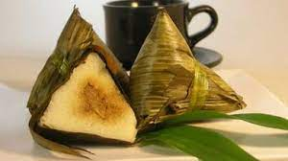

Dimana Bakcang sendiri dipercaya mengandung arti dan harapan baik disimbolkan dari empat sudut bakcang itu sendiri. Sudut satu diharapkan agar saling mencintai satu sama lain, sudut dua berarti doa baik agar keluarga selalu dalam keadaan damai dan sejahtera dan sehat. Lalu sudut tiga yang artinya rejeki dan berkah selalu dating dengan lancer, dan terakhir sudut keempat mengandung harapan agar usaha dan karir yang dijalankan sukses .

Cara masyarakat melakukannya

1. 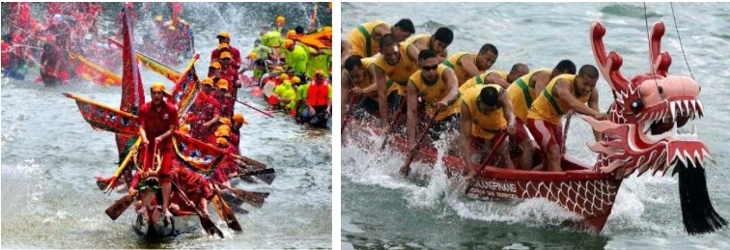Lomba Perahu Naga

Lomba perahu naga merupakan tradisi rutin yang dilakukan oleh beberapa negara seperti di Cina Daratan, Hong Kong, Taiwanmaupun di Amerika Serikat. Tradisi perlombaan perahu naga ini telah ada sejak zaman negara berperang  dan banyak juga yang percaya apabila jika menato gambar naga di tubuh mereka dan memotong rambut niscaya akan mendapat perlindungan dari naga Ketika hari 5 bulan ke 5 kalender lunar China.

1. Makan Bakcang

Tentu saja tradisi Peh Cun atau Hari Bakcang dilambangkan dengan tradisin makan bakcang yang sudah dilakukan sejak Dinasti Jin. Dimana bakcang pada saat ini memiliki beragam bentuk dan isi, di Taiwan pada akhir Dinasti Ming, bentuk bacang dibawa oleh pendatang dari Fujian berbentuk bulat gepeng sedikit berbeda dengan bentuk prisma segitiga yang biasa dijual. Kemudian juga bermacam isi seperti daging, sayur-sayuran, srikaya dan lain sebagainya.

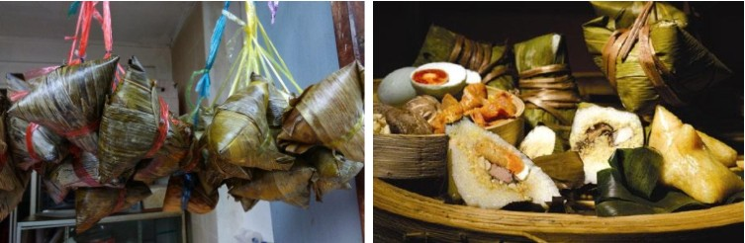

Apakah di dunia modern ini budaya tersebut masih dilakukan?

Di dunia modern ini masih dilakukan tradisi bakcang pada bulan 5 dan tanggal 5 dalam kalender lunar. Dengan budaya ini masyarakat yang membuat bakcang pun bisa mendapatkan penghasilan yang lumayan, tetapi cara pembuatannya agak rumit . Bakcang biasanya digunakan orang Tionghua sebagai persembahan untuk Qu Yuan. Ada pun orang yang membeli bakcang hanya untuk sekedar menikmatinya karena rasanya tidak kalah dengan makanan modern sekarang ini.

Pendapatku tentang budaya ini dan hubungannya dengan modernitas

Budaya ini masih sangat bagus untuk dilakukan baik masyarakat Tionghua dan lainnya. Budaya bakcang ini pun bisa berlaku di dalam hal kuliner dan makanan lokal. Budaya bakcang ini bisa menaikkan ekonomi masyarakat, tetapi karena budaya ini dilakukan setahun sekali mungkin bagi masyarakat yang hanya bergantung kepada budaya ini agak sulit. Sekarang bakcang isinya pun bermacam macam seperti srikaya, daging, sayuran dan sebagainya. Mungkin suatu hari ada orang yang bisa menemukan isian baru yang lebih unik dari ini.

Sekian Terima Kasih

By: Christian Lucarelli